**Госдума приняла резонансные антитеррористические законы**

Тема:

[**Главное за 24 июня 2016 года (8)**](http://ria.ru/trend/itogi_240616/)

**12:2224.06.2016**

(обновлено: **18:54 24.06.2016**)

14469549143260

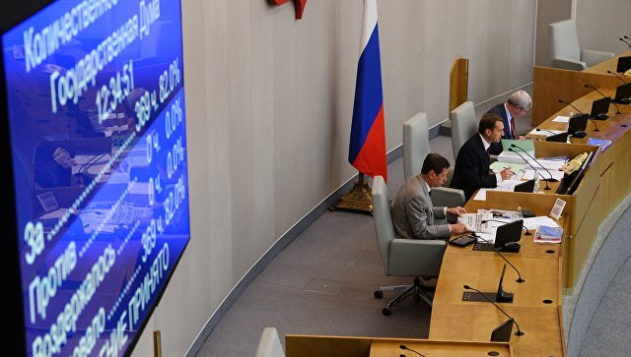

[**© РИА Новости. Владимир Федоренко**](http://www.rian.ru/docs/about/copyright.html)

[**Перейти в фотобанк**](http://visualrian.ru/images/item/2880118)

**МОСКВА, 24 июн — РИА Новости.** Государственная Дума приняла резонансный пакет антитеррористических законов. Им вводится пожизненное заключение за международный терроризм, а также он обязывает операторов связи, мессенджеры и социальные сети хранить данные о разговорах и переписке пользователей.

Законы разработали главы профильных комитетов верхней и нижней палаты парламента: председатель Госдумы по безопасности Ирина Яровая и руководитель комитета Совета Федерации по обороне и безопасности Виктор Озеров.

**Международный терроризм и новые санкции**

В законодательстве появится новый состав преступления — международный терроризм, за него будет установлено наказание от десяти до двадцати лет колонии либо пожизненное заключение.

[[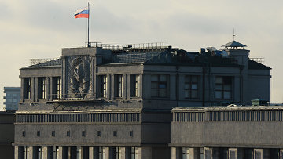](http://ria.ru/society/20160623/1449829818.html)](http://ria.ru/society/20160623/1449829818.html" \t "_blank)

[**© РИА Новости. Наталья Селиверстова**](http://www.rian.ru/docs/about/copyright.html)

[**Перейти в фотобанк**](http://visualrian.ru/images/item/2768163)

[Госдума передумала лишать гражданства за терроризм](http://ria.ru/society/20160623/1449829818.html)

За финансирование международных терактов и за вовлечение в их совершение предлагается наказание от пяти до десяти лет колонии со штрафом до 500 тысяч рублей или в размере дохода осужденного за период до трех лет либо без такового.

Парламентарии также предлагают снизить возрастной порог за террористические преступления до 14 лет.

Уголовный кодекс дополнится новой статьей — несообщение о готовящемся террористическом акте, угоне самолета и некоторых других преступлениях. За это предполагается штраф до ста тысяч рублей, принудительные работы до года или лишение свободы на тот же срок. Но человек будет освобожден об ответственности, в случае если преступление совершит его близкий родственник.

За призывы к терроризму в интернете, а также его публичное оправдание предусмотрен штраф от трехсот тысяч до миллиона рублей или лишение свободы от пяти до семи лет.

Склонение и вербовка к организации массовых беспорядков будут наказываться штрафом от 300 до 700 тысяч рублей или в размере заработной платы осужденного за период от двух до четырех лет. Также нарушителям будут грозить принудительные работы на срок от двух до пяти лет либо лишение свободы на срок от пяти до десяти лет.

**Хранение разговоров абонентов**

Изначально депутаты предлагали обязать операторов связи хранить в России в течение трех лет записи разговоров, текстовые сообщения и изображения, чтобы предоставлять их по запросу спецслужб. По оценкам специалистов, затраты в этом случае превысили бы годовые бюджеты крупнейших компаний.

[[](http://ria.ru/society/20160624/1450813016.html)](http://ria.ru/society/20160624/1450813016.html" \t "_blank)

**© AP Photo/ Patrick Sison**

[Госдума обязала операторов связи и мессенджеры хранить данные о разговорах](http://ria.ru/society/20160624/1450813016.html)

В итоге информацию о звонках, текстовых сообщениях, фотографиях, звуковых и видеофайлах операторы связи должны будут хранить три года, а срок хранения содержания разговоров и переписки составит шесть месяцев.

Те же требования распространяются на мессенджеры и социальные сети. Однако для них срок хранения данных парламентарии сократили с трех лет до одного года. Содержание переписки они будут хранить также шесть месяцев.

Мессенджеры и социальные сети, использующие дополнительное кодирование информации, обяжут представлять в ФСБ ключи для декодирования. За неисполнение требования граждан оштрафуют от трех до пяти тысяч рублей; должностных лиц — от 30 до 50 тысяч; юридических лиц — от восьмисот тысяч до миллиона.

**Лишение гражданства**

[[](http://ria.ru/radio_brief/20160624/1450823272.html)](http://ria.ru/radio_brief/20160624/1450823272.html" \t "_blank)

[**© РИА Новости. Александр Кряжев**](http://www.rian.ru/docs/about/copyright.html)

[**Перейти в фотобанк**](http://visualrian.ru/images/item/2867246)

[Мнение: с законопроектом по антитеррору Госдуме не надо торопиться](http://ria.ru/radio_brief/20160624/1450823272.html)

Изначально парламентарии предлагали лишать российского гражданства тех осужденных за террористические и экстремистские преступления, которые имеют два паспорта (бипатриды).

Ко второму чтению комитет Госдумы по безопасности и противодействию коррупции поддержал поправки, согласно которым человек считается добровольно вышедшим из российского гражданства, если совершил преступления экстремистского и террористического характера и приговор суда вступил в силу. Еще одно основание — поступление на военную службу или в правоохранительные органы иностранного государства или работа в международных организациях, в которых Россия не принимает участия.

В результате все нормы о лишении гражданства были исключены из закона.

**Выезд из России**

Сначала в антитеррористических законах предусматривалось ограничение выезда на пять лет из России тем, кому вынесено предостережение ФСБ о вероятной причастности к террористической и экстремистской деятельности. Эта норма вызвала волну критики.

[[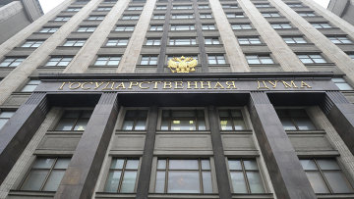](http://ria.ru/society/20160623/1449837702.html)](http://ria.ru/society/20160623/1449837702.html" \t "_blank)

[**© РИА Новости. Сергей Кузнецов**](http://www.rian.ru/docs/about/copyright.html)

[**Перейти в фотобанк**](http://visualrian.ru/images/item/2374059)

[ГД не будет вводить ограничения на выезд из РФ для осужденных за терроризм](http://ria.ru/society/20160623/1449837702.html)

Ко второму чтению профильный комитет по безопасности и противодействию коррупции рекомендовал принять поправку, согласно которой право гражданина на выезд из России может быть временно ограничено, если он имеет судимость за преступление экстремистской или террористической направленности.

Также депутаты предлагали не выпускать из страны тех, кто совершит некоторые виды преступлений, связанных с террористической деятельностью: посягательство на жизнь государственного или общественного деятеля, насильственный захват власти, вооруженный мятеж и нападение на лиц или учреждения, которые пользуются международной защитой.

Эти предложения в итоговую версию закона также не вошли.

**Миссионерская деятельность**

Ко второму чтению в антитеррористическом пакете появилась отдельная глава о миссионерской деятельности.

[[](http://ria.ru/religion/20160527/1439978331.html)](http://ria.ru/religion/20160527/1439978331.html" \t "_blank)

[**© РИА Новости. Александр Кряжев**](http://www.rian.ru/docs/about/copyright.html)

[**Перейти в фотобанк**](http://visualrian.ru/images/item/2658456)

[В ГД предлагают миссионерам "аккредитовываться" у традиционных конфессий](http://ria.ru/religion/20160527/1439978331.html)

Согласно закону, к ней относится распространение веры и религиозных убеждений вне культовых сооружений и иных мест, предназначенных для богослужений, религиозного паломничества, учреждений и предприятий религиозных организаций, кладбищ и крематориев, зданий и строений религиозного назначения, помещений образовательных организаций, исторически используемых для проведения религиозных обрядов, а также через средства массовой информации и интернет.

Отныне миссионеры, действующие от имени религиозной группы, обязаны иметь при себе решение общего собрания этой группы о предоставлении им полномочий.

При этом миссионеры-иностранцы вправе работать только от имени конкретной религиозной группы, которая их пригласила.

Нарушителям грозит штраф от пяти до 50 тысяч рублей, юрлицам — от ста тысяч до миллиона рублей. Иностранцев предполагается штрафовать на сумму от 30 до 50 тысяч рублей с административным выдворением за пределы России.

РИА Новости <http://ria.ru/society/20160624/1450811020.html#ixzz4GizvA2Ae>